リニア中央新幹線の早期全線開業に関する
要 望 書

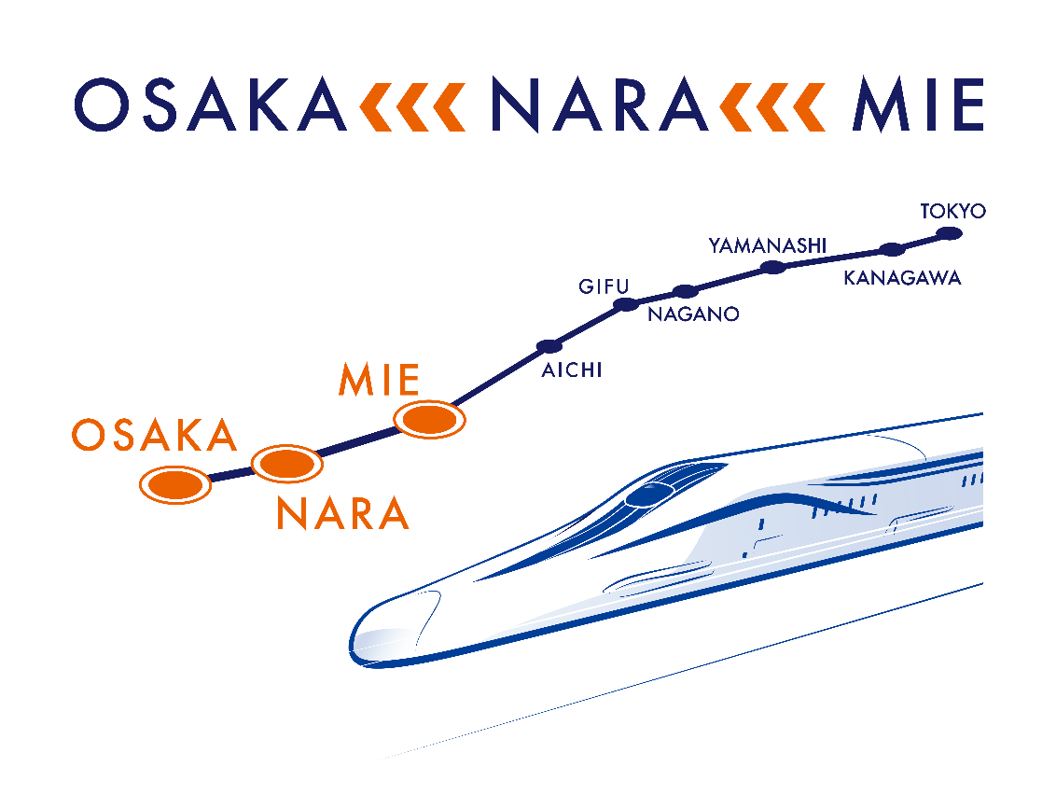

２０２２年１月

リニア中央新幹線建設促進三重県期成同盟会
リニア中央新幹線建設促進奈良県期成同盟会
リニア中央新幹線建設促進三重県・奈良県経済団体連合協議会
リニア中央新幹線早期全線開業実現協議会
リニア中央新幹線の早期全線開業に関する要望書

リニア中央新幹線整備につきまして、日ごろから格別のご高配を賜り厚くお礼申し上げます。
リニア中央新幹線は、東京・名古屋・大阪間の時間距離を飛躍的に短縮し、三大都市圏が一体化したスーパー・メガリージョンを形成するとともに、東海道新幹線との日本の大動脈の二重系化による災害に強い国土を形成するなど、我が国の成長戦略を遂行する上で、極めて重要な社会基盤です。

全国新幹線鉄道整備法に基づき1973年に決定された基本計画及び2011年に決定された整備計画において、名古屋・大阪間の主要な経過地として「奈良市附近」と明記されており、近畿の中心部を横切る新たな大動脈として、我が国の東西二極の一極を担う近畿全体のポテンシャルを高め、国内外との対流を大きく促進させるとともに、災害に対する東海道新幹線とのリスク分散を可能とします。また、「2025年大阪・関西万博」を契機とした、大阪・関西への訪問客の増加に向けた取組みと、リニア中央新幹線の全線開業との相乗効果により、我が国のさらなる飛躍・発展につながることが期待されます。

リニア中央新幹線は、全線開業してこそ効果が最大限に発揮されるものであることから、整備を加速させるため、総額３兆円の財政投融資の活用により、当初の全線開業予定時期であった2045年から最大８年前倒しが可能となりました。さらに、これまでの「経済財政運営と改革の基本方針（骨太の方針）」において、リニア中央新幹線の早期整備・活用を図ること、建設主体による全線の駅・ルートの公表に向けて必要な連携、協力を行うことや、新大阪駅におけるリニア中央新幹線、北陸新幹線等との乗継利便性の観点から、新幹線ネットワークの充実を図ることが位置づけられました。

今後、一日も早い全線開業の実現に向け、東京・名古屋間の工事については、工事実施計画に基づき着実に事業を進め、早期整備を図るとともに、同区間の進捗で時間を要している中でも、名古屋・大阪間については、一刻も早く、環境影響評価の手続を始め、「奈良市附近」を主要な経過地とした基本計画及び整備計画に基づき、ルート・駅位置を早期に確定し、開業８年前倒しを現実のものとしていくことが必要です。

名古屋・大阪間のルート・駅位置の早期確定により、三重県及び奈良県においては、地元における様々な協力体制の構築と、駅周辺のまちづくり・駅交通アクセスの検討に着手することが可能となり、大阪府においても、地元自治体の協力体制の構築と新幹線等の広域交通ネットワークの一大ハブ拠点にふさわしいターミナル駅として、駅の機能強化を図るため、今後、駅周辺地域のまちづくりの検討を具体化していくことが可能となります。

以上を踏まえ、リニア中央新幹線の早期全線開業に向けて、とりわけ以下の事項につきまして、格段のご配慮を賜りますようお願い申し上げます。

１. リニア中央新幹線の全線開業による経済効果を最大限発揮させるため、まずは当初の全線開業予定時期であった2045年から８年前倒しの2037年全線開業が確実なものとなるよう、工期短縮に資する工事の準備を最大限進め、名古屋・大阪間の工事に早期に着工することにより、一日も早い全線開業を実現すること。

２. 基本計画及び整備計画に示された「三重・奈良・大阪ルート」を 前提とした、概略のルート及び駅位置の早期公表に向けた準備を連携、協力して迅速に進め、名古屋・大阪間の環境影響評価の手 続に速やかに着手すること。そのうえで、詳細なルート及び駅位 置を早期に確定すること。

３. 駅位置の検討に際しては、その効果が近畿全体のみならず広域に及ぶ交通結節性の高い位置とするとともに、乗換利便性を十分に確保すること。特に、大阪のターミナル駅については、地域の理解を得つつ関係者と連携して、利用者利便性やまちづくり等を考慮すること。

２０２２年１月

リニア中央新幹線建設促進三重県期成同盟会
会長 三重県知事 一見 勝之

リニア中央新幹線建設促進奈良県期成同盟会
会長 奈良県知事 荒井 正吾

リニア中央新幹線建設促進三重県・奈良県経済団体連合協議会
会 長 三重県商工会議所連合会会長 種橋 潤治
副会長 奈良県商工会議所連合会会長 小山 新造

リニア中央新幹線早期全線開業実現協議会
代 表 大阪府知事 吉村 洋文
代 表 公益社団法人関西経済連合会会長 松本 正義
副代表 大阪市長 松井 一郎
副代表 大阪商工会議所会頭・大阪府商工会議所連合会会長 尾崎 裕
副代表 一般社団法人関西経済同友会代表幹事 古市 健
同 生駒 京子

